グローバルプログラム操作説明書
対象：社内向けユーザー

目次

1. はじめに 1
1.1. 基本的な画面遷移 1
2. ログオン画面を表示するには 2
2.1. 操作手順（Netscape Navigator編） 2
2.2. 操作手順（Microsoft Internet Explorer編） 3
3. ログオン画面 4
3.1 操作手順 4
4. 企業選択画面 5
4.1 操作手順 5
5. メインメニュー画面 6
5.1 操作手順 6
6.1 Ｐｏｌｉｃｙ Ｉｎｆｏｍaｔｉｏｎメニュー画面 7
6.1. 操作手順（Policy Information-Policy画面） 7
6.2. 操作手順（Policy Information - Facility Information画面） 8
7. Claimsメニュー 画面 9
7.1. 操作説明 9
7.2. 操作説明（Claims-Ｐｒｏduct Liability画面） 11
7.3. 操作説明（Claims-Ｊａｐａｎｅｓｅ Ｓｕｍｍａｒｙ画面） 13
8. Loss Control 画面 14
8.1. 操作説明 14
9. News＆Views メニュー画面 15
9.1. 操作説明 15
10. その他の動作 16

はじめに

基本的な画面遷移
①ブラウザの起動
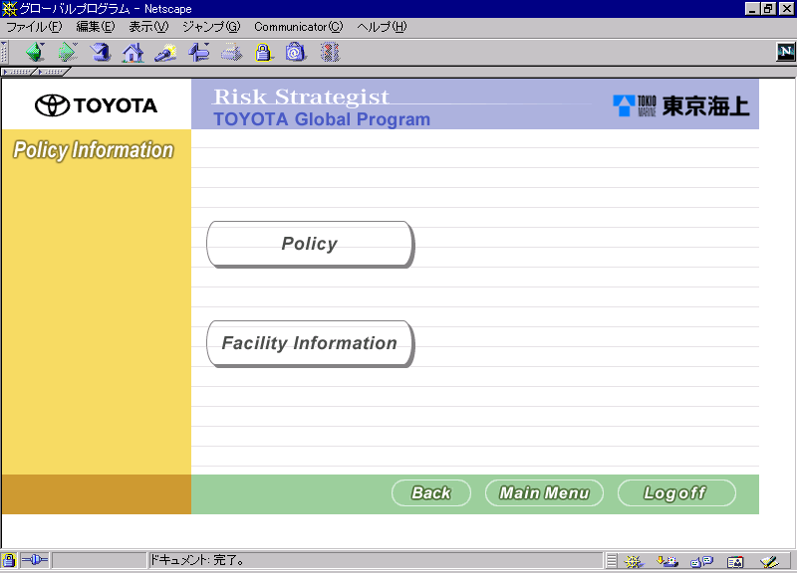

⑥
②
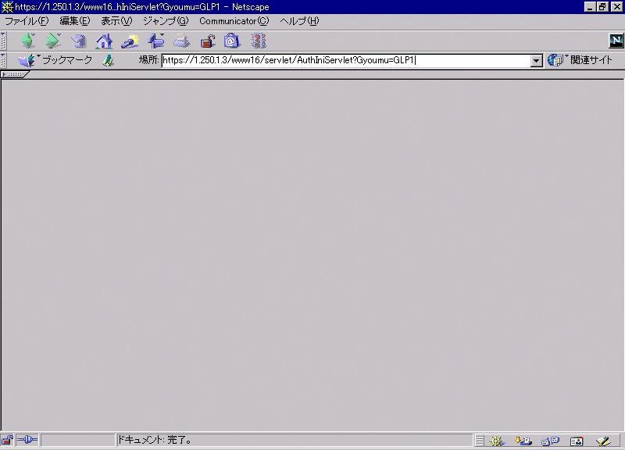
Policy Informationボタン
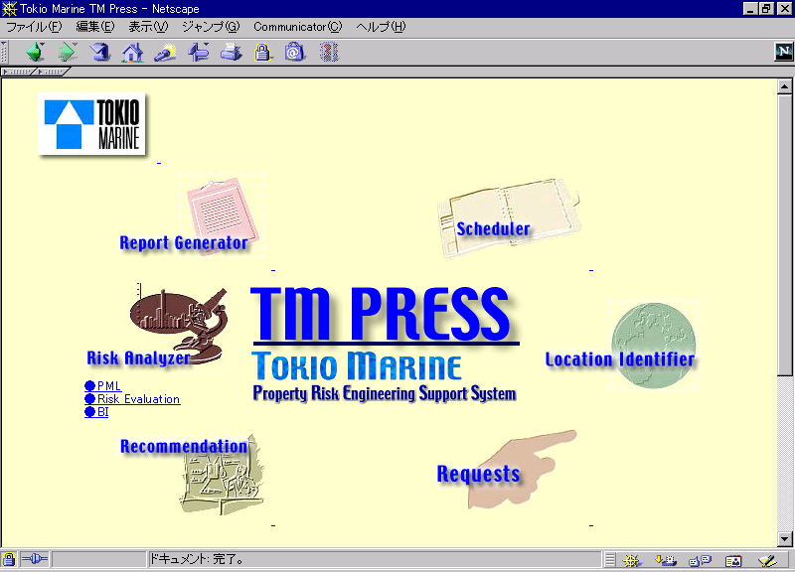
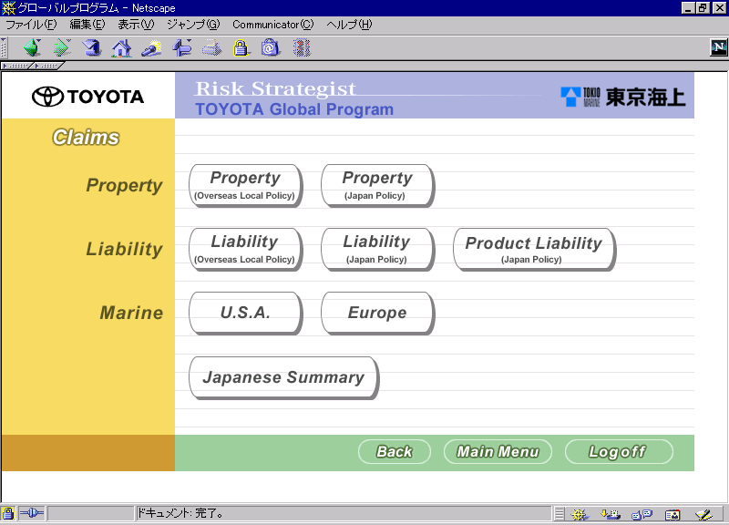
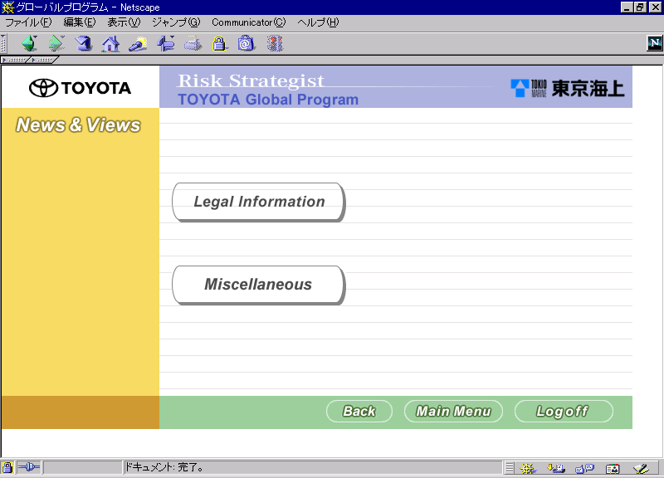
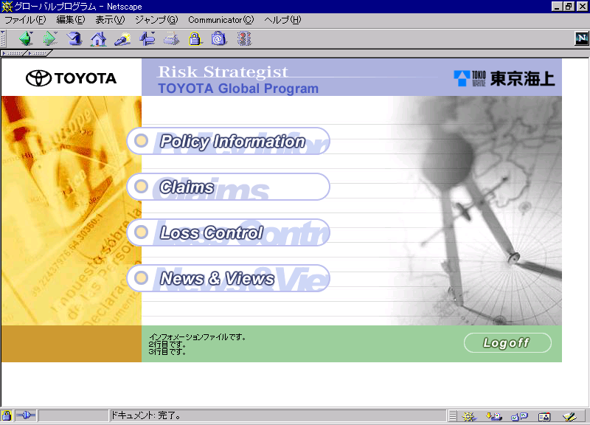
⑧
⑦
⑨
⑤
Loss Control ボタン
Claimsボタン
News ＆Viewsボタン
参照：
2.ログオン画面を表示するには
アドレスを入力
参照：
6.Policy Informationメニュー画面
参照：
7.Claimsメニュー画面
参照：
8.Loss Control画面
参照：
9.News ＆ Views メニュー画面へ
参照：
5.メインメニュー画面

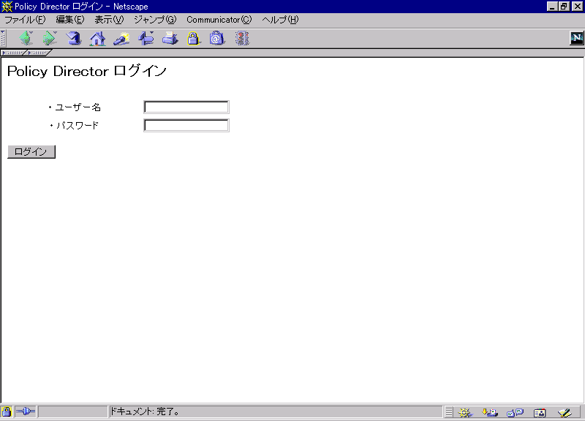
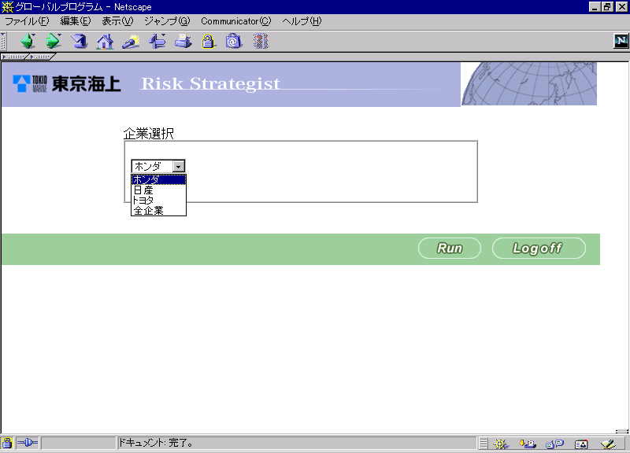
参照：
3.ログオン画面
③
④
ログオン
参照：
4.企業選択画面

ログオン画面を表示するには

操作手順（Netscape Navigator編）
①ブラウザーを起動し、アドレスにhttps://www8.tokiomarine.co.jp/www16/servlet/AuthIniServlet?Gyoumu=GLP1を入力する
②証明書の選択をキャンセルする
③証明書の選択をキャンセルする
④社員用ログオン画面が表示される

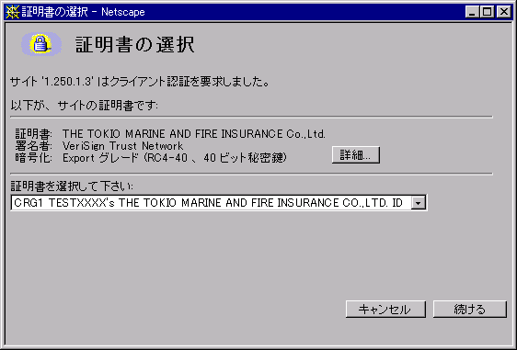
①
②
https://www8.tokiomarine.co.jp/www16/servlet/AuthIniServlet?Gyoumu=GLP1を入力
押す
証明書の選択をキャンセル

③へ

④
③
証明書の選択をキャンセル

- このページの操作説明はNetscape Navigator を使用した場合の操作方法です

押す

操作手順（Microsoft Internet Explorer編）
①ブラウザーを起動し、アドレスにhttps://www8.tokiomarine.co.jp/www16/servlet/AuthIniServlet?Gyoumu=GLP1を入力する
②証明書の選択をキャンセルする
③ログオン画面ガ表示される

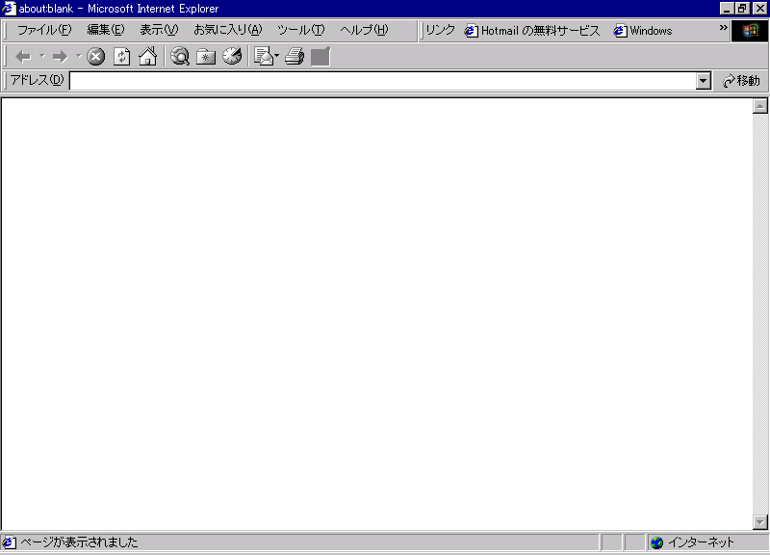
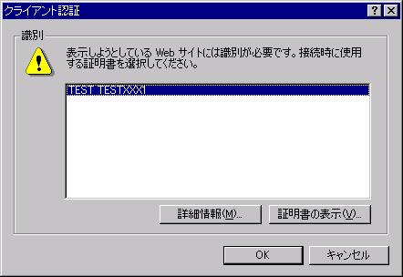
①
https://www8.tokiomarine.co.jp/www16/servlet/AuthIniServlet?Gyoumu=GLP1を入力
②
証明書の選択をキャンセル
押す
③
＾
- このページの操作説明はMicrosoft Internet Explorer を
使用した場合の操作方法です

ログオン画面

操作手順
- ユーザーＩＤ及びパスワードを入力し、ログオンボタンを押す
- 企業選択画面が表示される

①
②
押す
ユーザーＩＤ及びパスワードを入力

企業選択画面

操作手順
- 企業選択画面で参照したい企業を選択し、「Run」ボタンを押す
- 選択した企業のメインメニュー画面が表示される（※“全企業”を選択した場合はＴＭ ＰＲＥＳＳに遷移する）

①
押す

企業選択を行なう
②

※ “全企業”を選択した場合は
ＴＭ ＰＲＥＳＳに遷移する

メインメニュー画面

操作手順
- ログオンしメインメニュー画面を表示する
- メインメニュー画面①で「Policy Information」ボタンを押す
- メインメニュー画面①で「Claims」ボタンを押す
- メインメニュー画面①で「Loss Control」ボタンを押す
- メインメニュー画面①で「News＆Views」ボタンを押す
②
①
②へ
③へ
④へ

⑤へ

６.Policy Information
メニュー画面へ

③
④
⑤
7.Claimsメニュー画面へ
9.News ＆ Views メニュー画面へ
８.Loss Control画面へ

Ｐｏｌｉｃｙ Ｉｎｆｏｍaｔｉｏｎメニュー画面

操作手順（Policy Information-Policy画面）
- Policyメニュー画面にて「Policy」ボタンを押す
- 参照したいファイルをクリックする
- クリックしたファイルのダウンロードが開始される
- ファイルのダウンロードの許可を求める画面が表示されるので「許可」する（※ 類似した画面が計４回表示されるので、その都度「許可」ボタンを押す）
- Excelが起動しファイルが開かれる
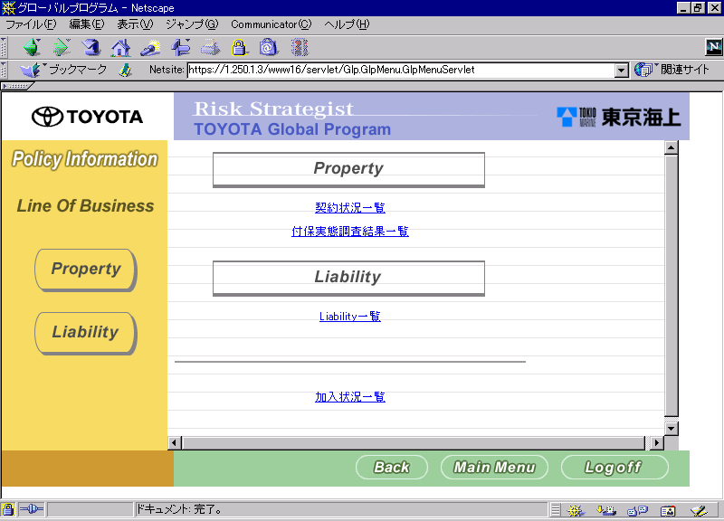
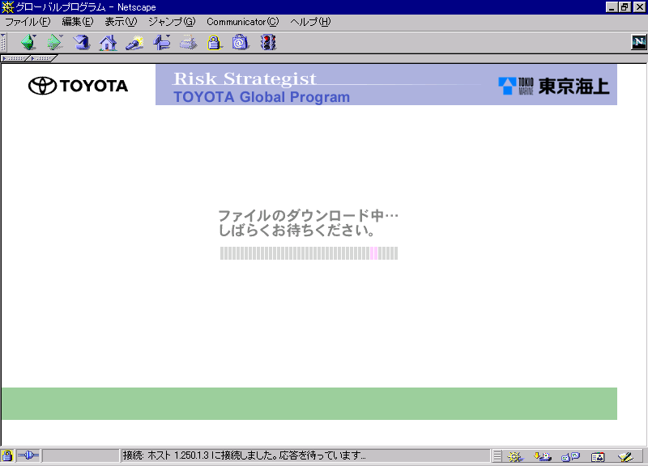
②
クリック
③
押す
①

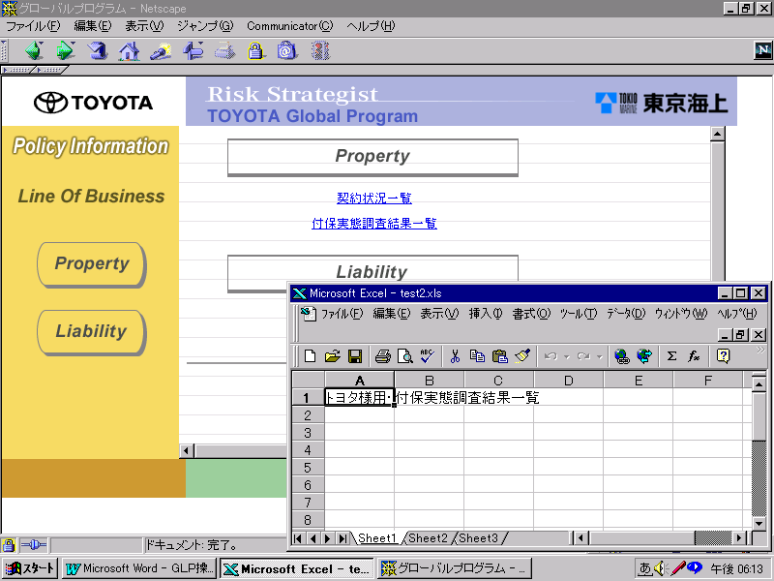
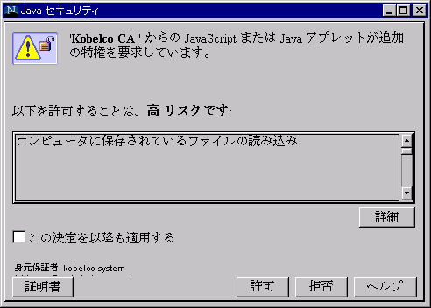
Excelが起動しファイルが開かれる
※ 「拒否」するとダウンロードは中止される
⑤
④
④へ
許可

③より

操作手順（Policy Information - Facility Information画面）
- Policy Information-メニュー画面で「Facility Information」ボタンを押す
- 該当のコンテンツが表示される（ただし現在は表示されるコンテンツが無いため“該当なし”が表示される）

①
②
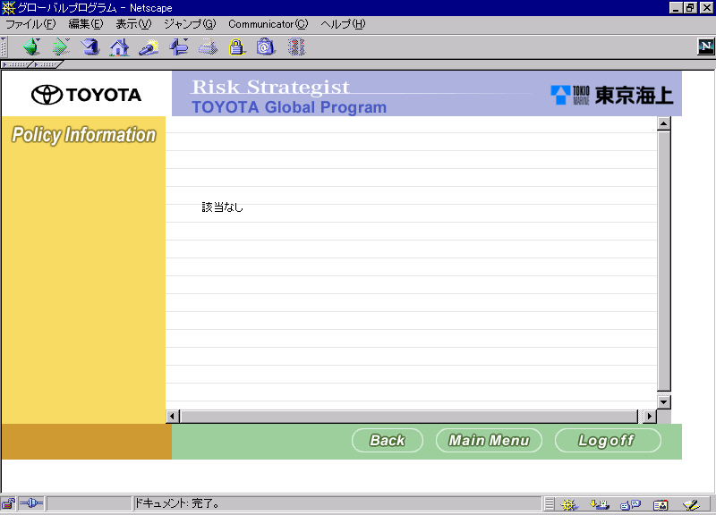

押す

Claimsメニュー 画面

操作説明
- メインメニュー画面で「Claims」ボタンを押す
- Ｃｌａｉｍsメニュー画面①で「Property（Overseas Local Policy）」ボタンを押す
- Ｃｌａｉｍsメニュー画面①で「Property（Japan Policy）」ボタンを押す
- Ｃｌａｉｍsメニュー画面①で「Liability （Overseas Local Policy）」ボタンを押す
- Ｃｌａｉｍsメニュー画面①で「Liability （Japan Policy）」ボタンを押す
- Ｃｌａｉｍsメニュー画面①で「Project Liability（Japan Policy）」ボタンを押す
- Ｃｌａｉｍsメニュー画面①で「U.S.A」ボタンを押す
- Ｃｌａｉｍsメニュー画面①で「Europe」ボタンを押す
- Ｃｌａｉｍsメニュー画面①で「Japanese Summary」ボタンを押す
①
④へ
⑤へ
⑦へ
②へ
③へ
⑥へ

⑧へ
⑨へ

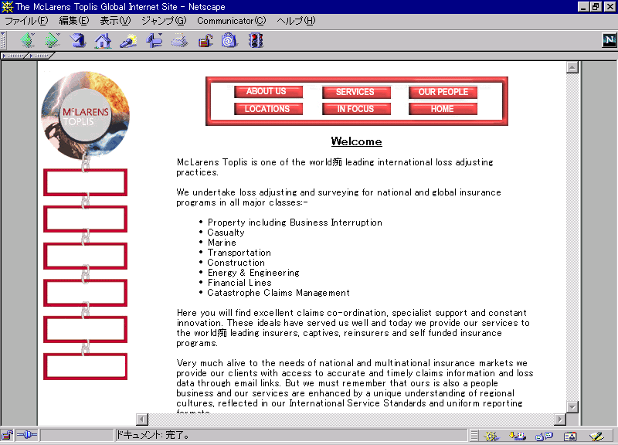
②
③
④
⑤

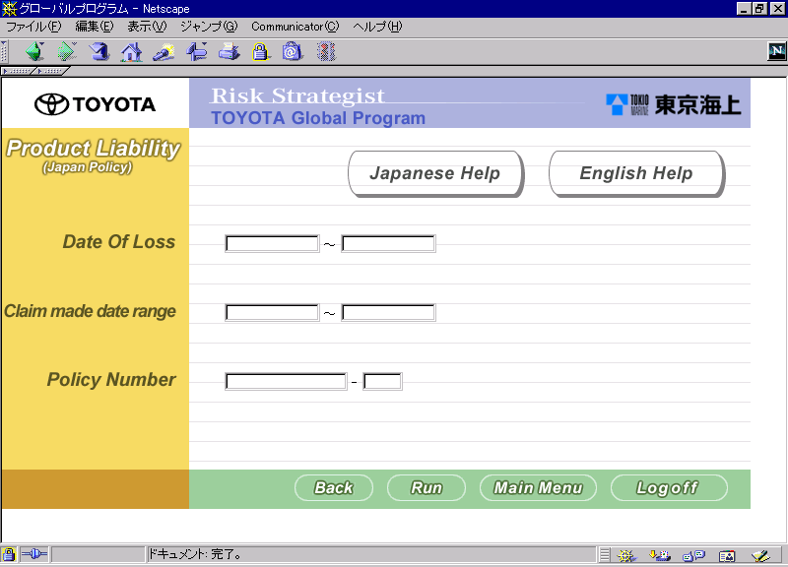
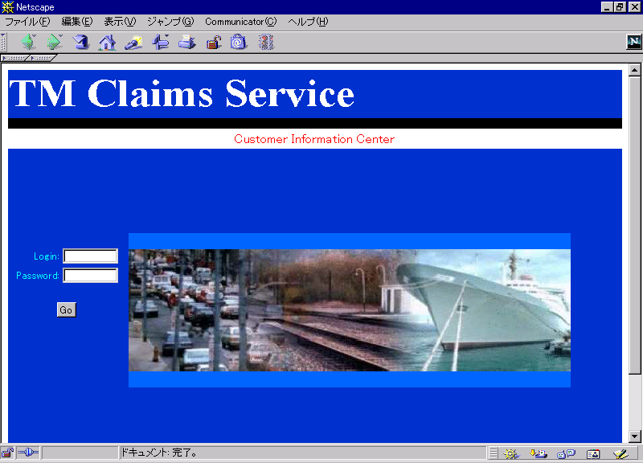
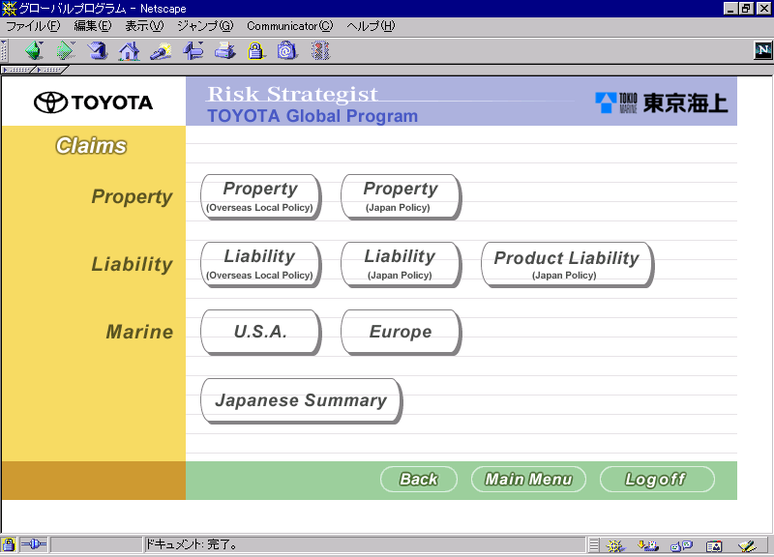
⑥
⑦
⑧

※操作説明（Clams-Ｐｒｏｊｅｃｔ Ｌｉａｂｉｌｉｔｙ）に続く
現在はリンク先が無いため動作はしません

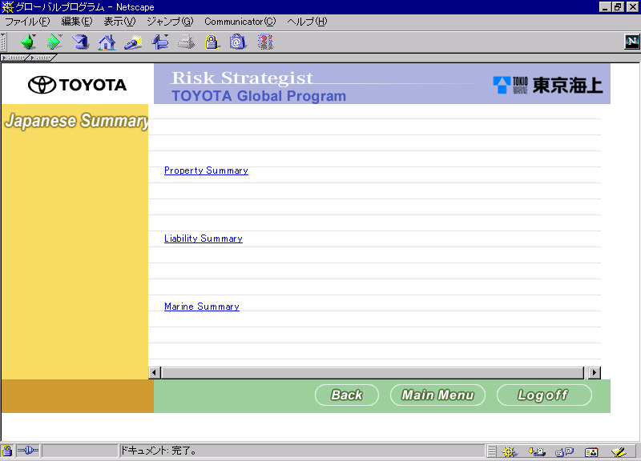
⑨

※操作説明（Clams-Ｊａｐａｎｅｓｅ Ｓｕｍｍａｒｙ）に続く

操作説明（Claims-Ｐｒｏduct Liability画面）
- Cｌａｉｍｓ検索画面①で各項目に検索条件を入力し「Ｒｕｎ」ボタンを押す
- 条件に合致したデータが一覧画面に表示される
- 「Japanese Help」ボタンを押す
- 「English Help」ボタンを押す
- 一覧画面②上のデータをＥｘcｅｌ形式で入手する場合「Ｅｘcｅｌボタン」を、Ｇｒａｐｈ・Ｓｕｍｍａｒｙ形式で入手する場合「Graph・Summary」ボタンを押す
ダウンロードが開始される
- ファイルのダウンロードの許可を求める画面が表示されるので「許可」する（※ 類似した画面が計４回表示されるので、その都度「許可」ボタンを押す）
- Excelが起動しマクロを有効にするかと尋ねてくるので、「マクロを有効にする」ボタンを押しファイルを開く
- Ｅｘｃｅｌ形式のファイルが開かれる
- Ｇｒａｐｈ・Ｓｕｍｍａｒｙ形式のファイルが開かれる
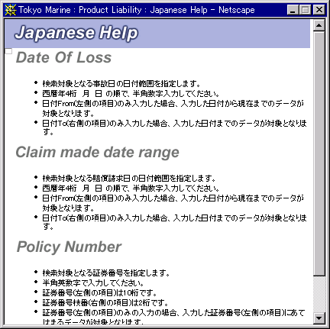
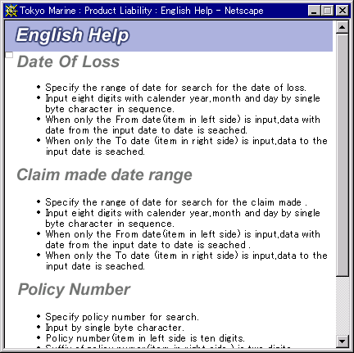
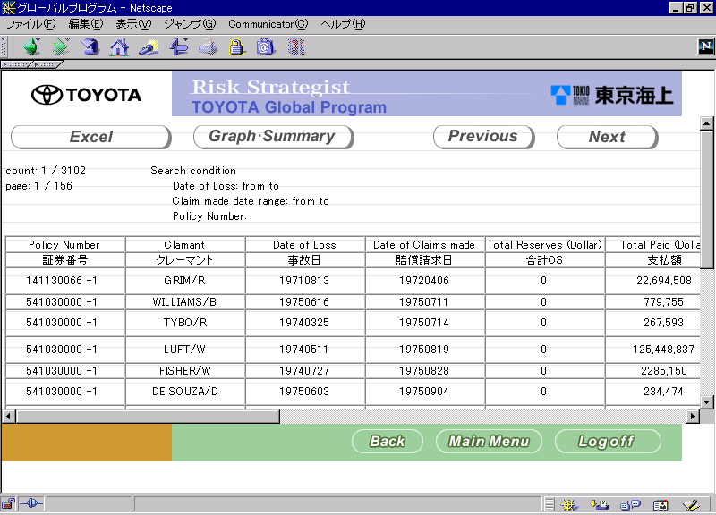
③
④
②
①
④へ
③へ
⑤へ
押す

⑥
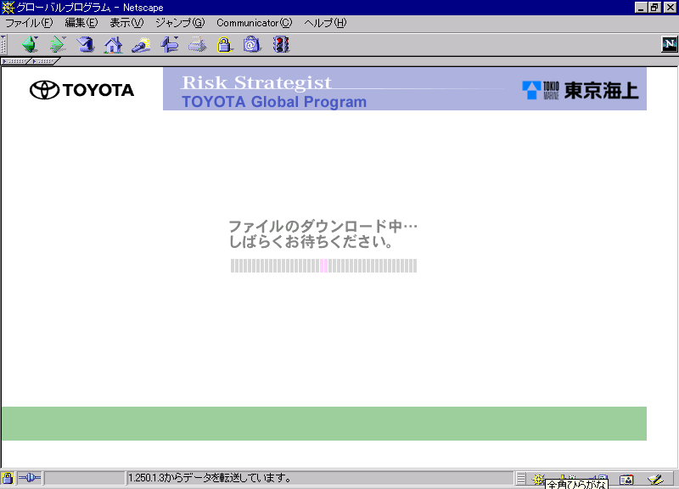
⑤
⑦
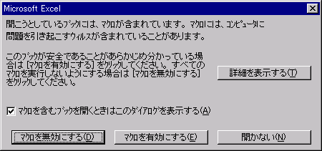
⑧もしくは⑨へ
押す

※「拒否」するとダウンロードは中止される

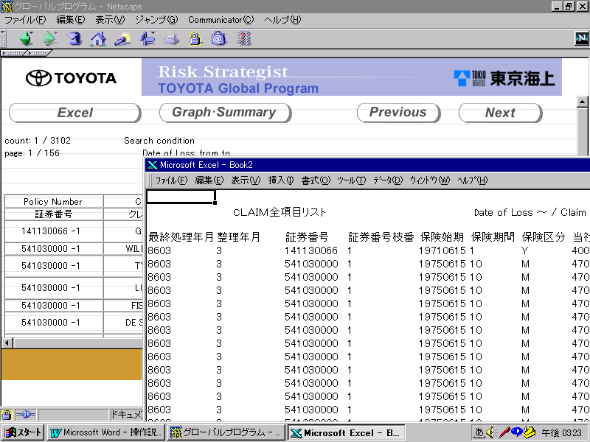
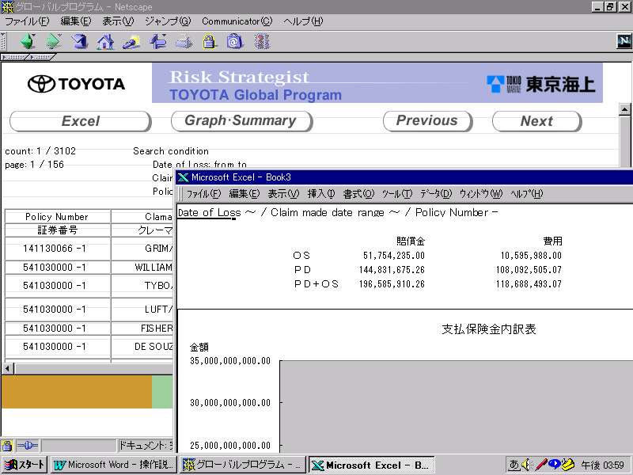
⑧
⑦より
Excelが起動しファイルが開かれる
（Exｃel形式）
⑨
⑦より
Excelが起動しファイルが開かれる
（Graph・Summary形式）

操作説明（Claims-Ｊａｐａｎｅｓｅ Ｓｕｍｍａｒｙ画面）
- 参照したいファイルをクリックする
- クリックしたファイルのダウンロードが始まる
- ファイルのダウンロードの許可を求める画面が表示されるので「許可」する（※ 類似した画面が計４回表示されるので、その都度「許可」ボタンを押す）
- エクセルが起動しファイルが開かれる

②
①
クリック

③へ

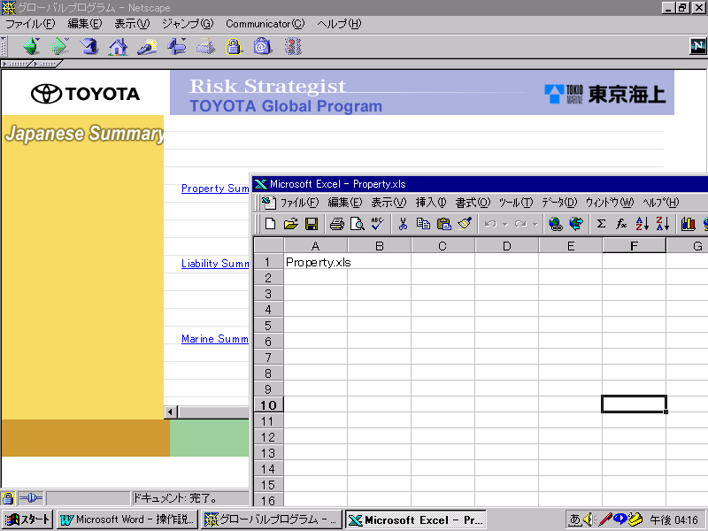
その
④
③

※「拒否」するとダウンロードは中止される
Excelが起動しファイルが開かれる
②より
許可

Loss Control 画面

操作説明
- メインメニュー画面でLoss Control ボタンを押す
- 別ウインドウにTM RPRESS画面を表示

②

①
押す

News＆Views メニュー画面

操作説明
- News＆Viewsメニュー画面で「Legal Information」ボタンを押す
- 該当コンテンツが表示される（現在は該当コンテンツが無いため“該当なし”と表示される）
- News＆Viewsメニュー画面で「Miscellaneous」ボタンを押す
- 該当コンテンツが表示される（現在は該当コンテンツが無いため“該当なし”と表示される）
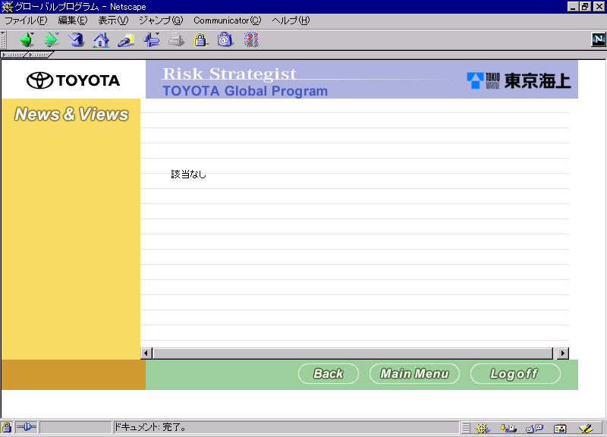
②
①
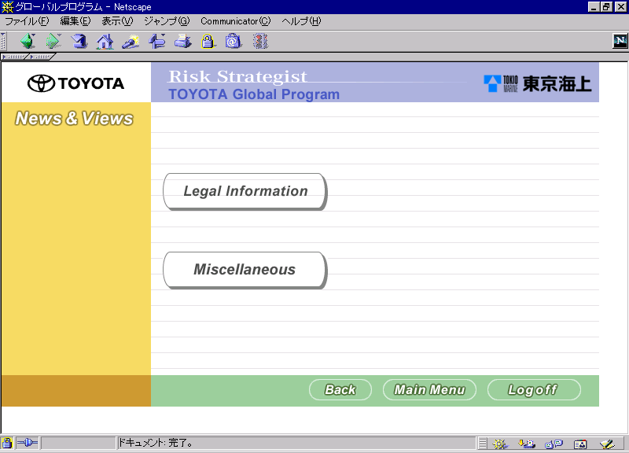
押す
②

③
押す
④

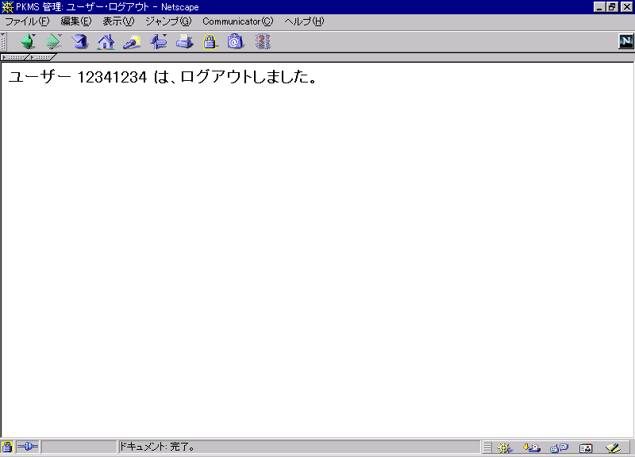
その他の動作
ログオンしたユーザーＩＤ
①
全画面共通

1.「Back」ボタン…１つ前のページへ戻る
2.「Main Menu」ボタン…メインメニュー画面（P.6-①）に戻る
3.「Ｌｏｇoｆｆボタン」ボタン….ログオフ画面 ①に遷移する

Policy Information-Policy画面
- Policy Information-Policy画面②「Property」ボタン…Propertyのブックマークへ移動する
- Policy Information-Policy画面②「Liability」ボタン…Liabilityのブックマークへ移動する

Ｐｒｏduct Liability画面）
1.「Previous」ボタン…一覧表示画面上で１つ前のページを表示する
2.「Next」ボタン…一覧表示画面上で１つ後のページを表示する

